SQL Les fonctions intégrées

Sommaire
1. Introduction 2
2. Fonctions de conversion 2
3. Fonctions de traitement de chaînes 3
4. Fonctions de manipulation de dates 4

Introduction
Ce support a pour but de vous présenter les principales fonctions intégrées proposées par SQL Server mais présente aussi sous des formes similaires sinon identiques sous les principaux SGBDR du marché.
Sont présentées dans ce document :

- Fonctions de conversion
- Fonctions de traitement de chaînes
- Fonctions de manipulation de dates
- Quelques fonctions intégrées

SQL server propose de nombreuses fonctions intégrées qui permettent de manipuler des données utilisateurs ou des données du système.
Je vous livre ici quelques fonctions parmi les plus usitées.

Fonctions de conversion
Certaines conversions ne peuvent être automatiquement réalisées par le système. Nous devons alors réaliser ces conversions de manière explicite au moyen des fonctions de conversion CAST et CONVERT.
Attention aux types d’origine et résultant de la conversion : toutes les combinaisons ne sont pas admises.

CONVERT permet de définir un style pour la donnée convertie alors que CAST ne le permet pas.

La fonction système GETDATE() renvoie la date du jour.
Si je souhaite convertir celle-ci dans un format américain, j’utilise la fonction CONVERT avec le style approprié.
Pour plus d’informations, voir l’aide de Transact SQL à l’index CONVERT

SELECT CONVERT(DATETIME,GETDATE(),102) AS "Date au format américain"

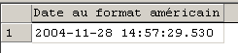

Je souhaite que le CA net soit converti et présenté dans un decimal de 10 de long avec 3 chiffres derrière la virgule.

SELECT CONVERT(Decimal(10,3),sum((UnitPrice * 1- Discount) * Quantity)) AS "TOTAL CA Net"
FROM [Order Details]

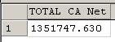

Fonctions de traitement de chaînes
Quelques exemples dans ce tableau car elles sont nombreuses …
Voir aide à l’index fonctions, chaîne

LEFT, RIGHT | Extraire des caractères à gauche ou à droite
UPPER,LOWER | Mettre en majuscules ou minuscules
LTRIM,RTRIM | Suppression des espaces à gauche ou à droite
SUBSTRING | Extraction d’une sous chaîne
REVERSE | Inversion d’une chaîne (miroir…)
LEN | Longueur d’une chaîne
ASCII | Valeur ascii d’un caractère
NCHAR | Renvoie le caractère Unicode fonction de la valeur donnée
REPLACE | Remplacement d’une occurrence de chaîne par une autre

Liste des noms des pilotes formatés.
Le premier caractère de gauche est mis en majuscules
Les autres caractères en minuscules

SELECT Upper(Substring(Nom,1,1)) + Substring(Nom,2,Len(Nom)-1)
FROM PILOTE

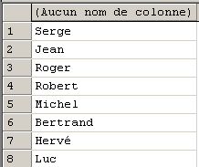

Remplacement de l’occurrence Toulouse par Ville Rose dans l’attribut Ville de la Table Pilote.

SELECT REPLACE(VILLE,'Toulouse','Ville Rose')
FROM PILOTE
WHERE VILLE LIKE 'TOUL%'

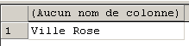

Fonctions de manipulation de dates
Fonctions intégrées permettant de manipuler des valeurs de type DATETIME.

DATEADD | Ajout d’un intervalle de temps à une date
DATEDIFF | Intervalle de temps entre deux dates
DATEPART | Extraction d’une partie de date
DATENAME | Chaîne représentant une partie de date
DAY,MONTH,YEAR | Renvoie d’une partie de date
GETDATE,GETUTCDATE | Date du système

Quelques exemples :

Ajout de 3 jours à la date de naissance du Pilote

SELECT DATEADD(DAY,3,DateNaissance) as "Date + 3 jours", DateNaissance
FROM Pilote

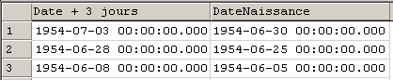

Nombre de jours entre la date de naissance et la date du jour.

SELECT NOM,DATEDIFF(DAY,DateNaissance,GETDATE()) as "Nombre jours depuis Naissance"
FROM Pilote

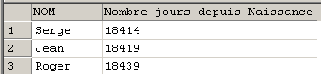

Extrait de portions de la date de naissance avec DatePart et DateName

SELECT DATEPART(MONTH,DateNaissance),
DATENAME(MONTH,DateNaissance)
FROM PILOTE

Pour approfondir le sujet….
Vous trouverez des éléments complémentaires dans l’aide consacrée à SQl Server et au transact-sql.

Consultez les publications de Frédéric Brouard qui reste un expert de référence en ce qui concerne SQL et les bases de données relationnelles.
Sources de référence
Vincent Bost – formateur AFPA Brive

